Exercícios MOD01  
  
**1A**

1. 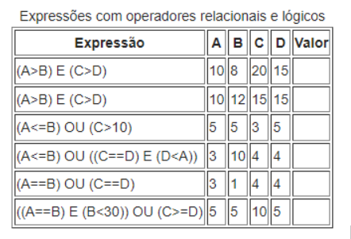(10>8) E (20>15) = V
2. (10>12) E (15>15) = F
3. (5<=5) OU (3>10) = V
4. (3 <=10) OU ((4==4)E(4<3) = V OU F = V
5. (3==1) OU (4==4) = V
6. ((5==5)E(5<30) OU (10>=5)) = V OU V = V